

**本 科 毕 业 论 文**

**­­­­­­­­­**

仿简书网站的设计与实现

**Design and implementation of a JianShu website**

学 院 名 称： 计算机科学与信息工程学院

专 业 班 级： 网络工程14-1

学 生 姓 名： 谢天昌

学 号： 14031110102

指导教师姓名： 李爱玲

指导教师职称： 教 授

2018年 5月

**毕业设计（论文）原创性声明和使用授权说明**

**原创性声明**

本人郑重承诺：所呈交的毕业设计（论文），是我个人在指导教师的指导下进行的研究工作及取得的成果。尽我所知，除文中特别加以标注和致谢的地方外，不包含其他人或组织已经发表或公布过的研究成果，也不包含我为获得安阳工学院及其它教育机构的学位或学历而使用过的材料。对本研究提供过帮助和做出过贡献的个人或集体，均已在文中作了明确的说明并表示了谢意。

作 者 签 名：　　 　　 日　 期：

指导教师签名：　 日　 期：

**使用授权说明**

本人完全了解安阳工学院关于收集、保存、使用毕业设计（论文）的规定，即：按照学校要求提交毕业设计（论文）的印刷本和电子版本；学校有权保存毕业设计（论文）的印刷本和电子版，并提供目录检索与阅览服务；学校可以采用影印、缩印、数字化或其它复制手段保存论文；在不以赢利为目的前提下，学校可以公布论文的部分或全部内容。

作者签名：　　 　 　 日　 期：

目 录

摘要 I

Abstract II

引言 1

第1章 绪论 2

1.1 课题背景 2

1.2 课题目的和意义 3

1.3 设计思想 3

1.4 开发技术简介 4

1.5 环境简介 4

第2章 系统需求分析 6

2.1 系统需求分析 6

2.2 可靠性和可行性需求分析 6

第3章 系统设计 8

3.1 功能模块设计 8

3.2 系统流程设计 8

3.3 系统数据结构设计 9

3.4 走法设计 10

第4章 系统实现 12

4.1 棋盘界面的实现 12

4.1.1棋盘的绘制 12

4.1.2 棋子的绘制 13

4.2 走棋与悔棋 14

4.2.1 走法的实现 14

4.2.2 悔棋的实现 16

4.3 人工智能的实现 17

4.3.1 搜索算法的实现 17

4.3.2 估值函数的实现 18

4.3.3极大极小值算法和Alpha-Beta算法的实现 18

4.4 对战的实现 21

4.4.1 人机对战 22

4.4.2 人人对战和网络对战 23

4.4.3 多种对战方式的选择 24

4.5 判输检测 25

第5章 系统测试 26

5.1 测试方法 26

5.2 对弈模式选项模块测试 26

5.3 人工智能模块测试 27

5.4 走法的测试 28

5.5 网络对战模块测试 29

5.6 将军测试 30

总 结 32

致 谢 33

参考文献 34

仿简书网站的设计与实现

摘要：本课题研究的是简书网站的开发与实现，主要由前端部分，网站后台功能组成，基本上实现了简书官方网站的基本功能。譬如用户注册、用户登录、用户发表文章、用户修改文章、用户删除文章用户阅读文章、用户对文章进行评论、用户对其他用户的关注、用户对文章的收藏、站内私信等基本功能。前端开发主要是仿造简书网站页面功能进行模仿开发，让用户通过前端界面操作与服务器进行数据交换，对应的前端按钮使用AJAX调取对应服务器的HTTP接口进行数据获取，跟服务器后台进行数据交互，将获取到的用户信息、文章信息、评论信息、喜欢的文章信息、文章点赞数等数据渲染到HTML中在浏览器显示。后台开发接受前端页面返回来的参数进行对数据库的增加，删除，修改，查询等操作，将结果通过HTTP进行服务器响应，实现网站的前后端对接。

系统网站采用NODE环境进行开发，前端MVVM框架VUE进行前端界面的构建，后台部分使用node.js的EXPRESS轻量级web框架进行与MYSQL数据库的操作。并用谷歌浏览器作为网站系统的展示平台，设计并实现了简书网站的基本功能开发。Node.js是一种通过JavaScript语言开发web服务端的开发语言，同时也是一个运行环境。

关键字：NODE；简书网站；VUE；MYSQL数据库；网站前端；

**Design and implementation of a JianShu website**

**Abstract:** The research of this topic is the development and Realization of the website of Jane book, which is mainly composed of the front end part and the background function of the website, which basically realizes the basic function of the official website of Jane book. For example, user registration, user logged in, users publish articles, users modify articles, users delete article users to read articles, users comment on articles, users' attention to other users, users' collection of articles, station private letters and other basic functions. The front-end development is to imitate and develop the web page function of the simple book website, and let the user operate the data exchange through the front end interface and the server. The corresponding front end button uses AJAX to retrieve the HTTP interface of the corresponding server, and interacts with the server background, and will obtain the user information and articles. Data, such as information, commentary, favorite articles, and articles, are rendered to HTML in browser display. The backstage development accepts the parameters of the front-end page to increase, delete, modify, query and so on. The results will respond to the server through HTTP to achieve the front and back docking of the web site.

The system website is developed with the NODE environment, the front-end MVVM framework VUE is built for the front end interface, and the backstage part uses the EXPRESS lightweight web framework of node.js to operate with the MYSQL database. Using Google browser as the display platform of the website system, the basic function of the website is designed and implemented. Node.js is a development language for developing web server side through JavaScript language, and also a running environment.

**Key words:** NODE; Jane book website; VUE; MYSQL database; website front-end

# 引言

在互联网、地球村的状态下，以前的笔友通过写信来往，对出版设进行纸质文章投稿的形式渐渐减少。同时，创作社区的出现使得人们读书交友的范围变得更加广泛，人们可以通过在社区网站注册账号进行文章的发表与阅读他人优秀文章。在发现好文章的同时可以进行简单的评论进行交流，同时留下对方的社区id进行下次发表新文章的查看。

本系统仿照简书网站进行开发，实现了简书官网的基本功能，简书首页是用户进入简书网站后的默认页面，实时为用户推送所以作者的最新的创作作品，以供所有进入首页的用户进行文章阅读，提高大家的阅读兴趣，也可以点击文章标题进入文章的详情页进行文章的评论跟其他用户交互。

基于node.js环境开发网站社区系统，使用MySql数据库对网站信息进行存储处理，开发前端交互友好的界面，使用AJAX异步通信技术实现与服务器之间的通信，对用户的操作进行响应返回。本软件界面友好，功能齐全，与后台对接时响应快速体验良好，是一个发表原创文章的好社区。

本论文基本框架结构如下：第一章绪论，主要阐明了基于QT的中国象棋的设计的课题背景、研究目的以及实际意义，同时也简要介绍了本软件依托的设计思想和理论技术基础等；第二章分析了一个中国象棋游戏的系统需求，第三章结合第二章的分析，做出了一些合理的设计，为后面的系统实现打下了良好的基础；第四章是本论文的核心内容，主要讲述了实现基于QT的中国象棋游戏的具体过程；第五章主要针对系统设计出来的功能进行测试，并且将发现的一些漏洞填补上；最后，就是对于本次设计的一些经验总结，对在软件设计过程中提供过帮助的人表示感谢，以及罗列设计过程中用到的参考文献。

# 第1章 绪论

现代阅读较少，简书是一个优质的创作社区，在这里，你可以进行大量优质原创文章的阅读，与作者进行评论交互，可以找到你的良好笔友。你可以任性地进行创作，一篇短文、一张照片、一首诗、一幅画…我们相信，每个人都是生活中的艺术家，有着无穷的创造力。

本软件界面友好，用户体验良好，用户只需要按照正常的操作习惯就可以使用本软件进行创作、阅读、用户管理。

## 1.1 课题背景

与国际网络发展相比，中国网络发展较晚。对于社交创作的网站更少，譬如美国的脸书（Facebook）是世界上排名领先的站点，我国类似的网站有知乎，微博，简书等。虽然国内社区网站起步较慢，但因为中国网民的基数得以快速发展，在互联网时代，网络通信社区将是现代人没时间阅读课本找到阅读资源的途径和方法。

与纯粹的社交社区相比，简书社区是一个支持原创跟分享的创作社区，简书社区创建的目标是：成为是一个优质的创作社区，在这里，你可以进行大量优质原创文章的阅读，你可以任性地进行创作，一篇短文、一张照片、一首诗、一段对事物的见解等…我们相信，每个人都是生活中的艺术家，有着无穷的创造力。

简书社区的出现是为了满足现代人们在时间上去不了图书馆、报亭、书店等地方进行阅读，但又有阅读的需求。在简书社区，你可以在首页观看他人发表的文章，对此文章说出自己的见解、看法、疑问等，可以通过评论功能进行交互。在人们看到优秀的文章时进行收藏文章，对作者的关注，可以快速找到该作者发布的新文章，这样人们之间在创作与阅读的同时还可以交友互动，体现了当今互联网时代的交友需求。

本课题仿简书网站的设计与实现是为了实现简书官方网站的基本功能，可以让用户在上边进行创作与优质阅读，更可以通过文章的发表记录中的点点滴滴，让记忆留在最初的感觉，在以后重新翻到的时候开怀一笑、或者感慨不已。本系统主要是仿照简书进行功能开发，为以后开发类型网站积攒经验。

## 1.2 课题目的和意义

在现代实体阅读较少，社区网站是一个很好的阅读替代品。在创作社区网站，你可以任性地进行创作，你也可以阅读大量优质原创文章。同时，在进行文学创作与阅读的同时，你可以与他人进行互动，有一种以前通信靠寄信的感觉，让每个人的交友变得更简单，不用担心电话不敢接的情况，在本系统中人们可以通过给对方留言就行交流，当年上线的时候就可以看到你收到的信息，这种感觉和90年代的书信来往一模一样。

本课题的目的是实现简书的基本功能应用：创作--遇到开心的时候，在简书上写作记录生活，简单而实用的功能；评论--对优秀文章进行点评讨论，让社交网站沟通远在他方的人，因为乐趣而相识，文笔交友；浏览--闲暇时间打开简书浏览，发现优秀文章进行阅读，还可以阅读他人金点评论，增加阅读趣味，提高文学修养。仿简书开发与实现系统实现了发表文章、评论、关注、赞同、收藏等功能，对于一个创作社区来说，比较全面了。简书满足用户创作的欲望，同时满足了个人树立威望的人性需求。

本课题研究的设计思想是实现网站前后端分离开发，同时进行前后端开发的目标，更好的掌握自身的技能，对思维逻辑有很好的提升，在开发的过程中，发现问题，解决问题，注意开发细节，同时写出比较不错的系统。

基于以上的原因与目的进行了仿简书开发与实现课题的研究，并实现简书官方网站的基本功能。

## 1.3 设计思想

本软件主要由前端功能开发和网站后台应用两大部分组成。其中前端功能包含网站的首页、注册页、登录页、个人中心页、写文章页、文章详情页等组成。其中功能按钮是使用AJAX进行异步HTTP请求，在不刷新页面的情况下获取数据，使得用户体验更高。在网站首页需要考虑用户是否登录，用户登录后隐藏掉注册和登录的按钮，展示用户头像。用户可以通过鼠标放在头像上选择操作，可以跳转到个人中心页，当然也可以选择注销账号。而在网站后台部分使用node.js进行HTTP请求的接口开发，使用MYSQL数据库存储用户的信息，文章的信息。设计思路如图1-1所示。

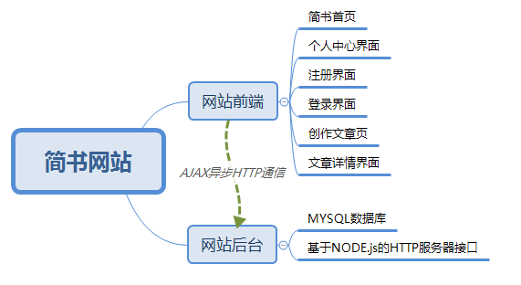

图1-1 设计思路图

## 1.4 开发技术简介

本课题采用NODE作为开发环境，进行网站的前后端开发，使用VUE的脚手架进行项目搭建，使用webpack 3.6版本进行代码的打包管理。前端使用.vue文件进行模版组件开发配合vue-router进行单页面路由的切换实现页面切换，vuex进行状态管理，在经过页面跳转的时候进行数据之间的传递。

网站后台开发，使用NODE.js连接操作MYSQL数据库进行存储数据，使用EXPRESS轻量级WEB框架进行服务器的HTTP接口进行开发，前端页面通过AJAX发送请求调用对应的HTTP接口返回前端需要的数据，实现简书网站系统的前后端对接。Node.js是一种通过JavaScript语言开发web服务端的开发语言，同时也是一个运行环境。在电脑中安装NODE的安装包即可使用node的环境进行网站开发，是一个可以跨平台，性能极高的后端开发语言。

## 1.5 环境简介

软件是基于node.js运行环境进行开发的后台，前端所用到的插件等也需要node软件自带的npm包进行依赖下载和管理，使用MYSQL数据库对网站数据的存取。本系统基本硬件、环境软件的开发环境如下：

1.系统的软硬件平台

内存：6GB ；

CPU：Intel(R) Celeron(R) CPU酷睿i3 3代系列；

硬盘：128GB固态；

操作系统： Windows 10(64位)；

2.开发语言和工具

开发语言：node.js；JavaScript；HTML；CSS

开发工具：Visual-Studio；NODE运行环境；WebPack打包管理工具

NODE运行环境是在电脑上可以通过命令行运行JavaScript代码的一种代码执行环境，Node.js是一个Javascript运行环境(runtime environment)，发布于2009年5月，由Ryan Dahl开发，实质是对Chrome V8引擎进行了封装。Node.js对一些特殊用例进行优化，提供替代的API，使得V8在非浏览器环境下运行得更好。通过使用Node.js可以对JavaScript语言在非浏览器上执行，实现利用JavaScript语言进行网站后台服务器的开发。而Node支持的平台几乎包括了Windows、MAC、Linux等在内的所以主流平台。因此对于前端开发的人员开发完成的网站，使用Node.js作为后台语言是很好的选择。

# 第2章 系统需求分析

需求分析是软件开发中计划阶段的重要活动，也是软件生存、生产周期中的一个重要环节，在需求分析阶段分析系统在功能上需要“实现什么”，而不是去考虑如何“实现”具体的功能。系统需求分析的目标和目的是要把用户对待开发软件提出的 “需要”或“要求”进行分析、整理、确认后形成文档确定一个描述完整、清晰与规范的文档，把软件需要实现的功能定下来，写入到文档中去，还有需要去完成的工作也要明确。此外，软件中一些非硬性需求(如软件性能、可靠性、响应时间、可扩展性等)，软件设计的约束条件，明确运行过程中与其他软件的各种关系依赖等也是软件需求分析的目标。

## 2.1 系统需求分析

系统网站需求分析包括对网站应该提供的服务、如何对用户操作做出响应，以及网站系统在一些情况下的做出的行为的描述。在某些情况下，功能需求可能还需要声明系统不应该去做什么。仿简书网站的设计与实现是一个仿照简书网站进行开发的创作社区，首要实现的功能需求就是，在网站中创作文章，阅读优质文章。在此首页需求下，需要有不同的用户进行社区互动，同时为了保证数据的持久性，网站对应的服务器也不可以减少，还要有相对应的网站后台支持才可以配得上是一个网站系统。

经过对仿简书网站的设计与实现的调查分析，简书网站主要应该满足以下功能：

1.要求有友好网站页面，操作简单，易于用户使用社区进行创作与阅读。

2.要求有很好并且不错的系统兼容性，可以在不同的平台进行开发使用。

4.网站系统拥有用户注册、用户登录等基本功能。

4.网站应该有自己的服务器数据库，对不同用户的操作响应不一样的操作结果。

5.用户可以实现文章创作，对已经发表的文章进行修改，删除等。

6.对用户发表的文章可以及时传到服务器中，可以让其他用户实时查看到文章。

## 2.2 可靠性和可行性需求分析

简书是一个为了讲写作和阅读整合放在一起的网络网站系统。旨在为写作者打造最优秀的写作、阅读平台。简书目标用户群是几大类用户，他们可能属于不同群体，却有着共同的动机和特征。需要将自己的故事分享出来，让阅读者与之情感共鸣，是人们孤独在外时寻找爱和归属感的需求。另一类是将自己的想法分享，通过阅读进行学习，使自己不断进步，总结成功或者失败的原因等等。对用户应该分为两类，一是热爱写作，热衷于表达分享所思所想，输出干货的作者。二是热爱生活，聆听故事的文艺青年，或者热爱学习，不断找寻优质文章的读者。网站系统应该有如下功能：

1.进入网站的用户可以查看所有的文章，但不能对文章进行评论、收藏等操作

2.未注册账号的用户可以进行账号注册，未登录的用户可以进行用户登录

3.用户登录后可以进行写作，对他人的文章进行评论，收藏等

4.文章发表后应该通过网络传输及时的传回后台进行数据存储

5.网站首页刷新可以及时的拉取服务器中最新的文章显示，供读者进行阅读

6.作者应该有对已经发表过的文章进行修改、删除的功能，实现对作品的可控性

本软件主要由前端功能开发和网站后台应用两大部分组成。其中前端功能包含网站的首页、注册页、登录页、个人中心页、写文章页、文章详情页等组成。其中功能按钮是使用AJAX进行异步HTTP请求，在不刷新页面的情况下获取数据，使得用户体验更高。在网站首页需要考虑用户是否登录，用户登录后隐藏掉注册和登录的按钮，展示用户头像。用户可以通过鼠标放在头像上选择操作，可以跳转到个人中心页，当然也可以选择注销账号。而在网站后台部分使用node.js进行HTTP请求的接口开发，使用MYSQL数据库存储用户的信息，文章的信息等。

在对仿简书网站的设计与实现进行功能需求分析，可靠性及可行性进行分析后，我们就有了合理的设计策略，可以着手开始开发设计类似于简书的网站了。

# 第3章 系统设计

所谓设计是将一个实际的需求转换成相应的功能的主动过程，也就是对一种实现需求的描述。而系统设计目的是为了告诉用户系统具体将要实现什么，系统设计在描述系统时，不会采用计算机方面的专业术语，其描述重点在描述系统的功能上，使得用户能够完全理解。根据上一章对仿简书网站的设计与实现的系统需求分析，我们可以将该简书网站的功能分为以下几个模块。

## 3.1 功能模块设计

系统的功能模块简要明了概括了一个系统软件将要实现的功能以及各部分功能之间的联系。简书网站的设计与实现的整体功能模块结构如图3-1所示。

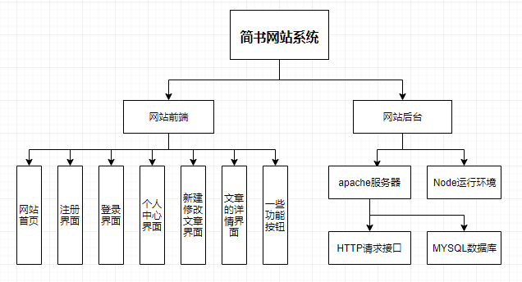

图3-1 功能模块图

## 3.2 系统流程设计

系统流程图是作为描绘系统物理模型的传统方法工具。系统流程图的基本思想是系统理念的将各个功能利用图形符号并以导航连接的形式描绘，以此表示信息在各个功能块之间流动的情况，并不是表示对信息进行如何具体实现处理的控制过程。简书网站的设计与实现的系统流程图简述了简书网站的逻辑过程，如图3-2所示。

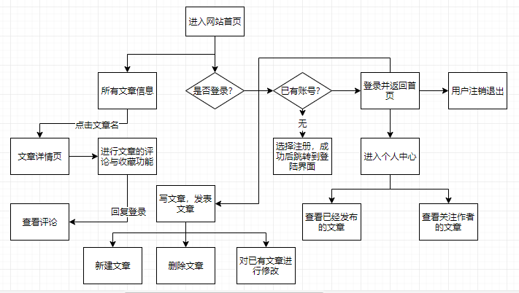

图3-2 系统流程图

## 3.3 系统数据结构设计

数据结构是[计算机](http://baike.baidu.com/item/%E8%AE%A1%E7%AE%97%E6%9C%BA)存储、组织[数据](http://baike.baidu.com/item/%E6%95%B0%E6%8D%AE)的方式。数据结构一般是指数据彼此之间存在一种或多种特定关联的[数据元素](http://baike.baidu.com/item/%E6%95%B0%E6%8D%AE%E5%85%83%E7%B4%A0)的集合。一般，想要得到高效的系统运行或者提高存储[效率](http://baike.baidu.com/item/%E6%95%88%E7%8E%87)，就必须进行精心设计。网站存储的用户信息，以前用户所发表的文章等信息，用户评论与文章的关联关系等都需要精心进行数据结构设计。

仿简书网站系统利用MySQL存储网站数据，需要建立一个独立的网站数据库，数据库包含用户表，文章表，评论表，收藏表，以及他们之间的一些关联表等等。

网站系统一般除了从服务器获取数据进行渲染以外，还有可能需要用到cookie和session的来提高网站的响应速度，在前端网站需要对服务端返回的数据进行JSON数据结构的转换等方便前端存储与使用。

对于用户表，需要用到唯一标识来知道是哪一位用户，使用id作为主键得以解决唯一标识的问题。还需要通过一个状态字段is_actie进行判断该用户是否在线，还有存储用户的邮箱信息，手机号码，用户名，密码，头像，关注作者数，关注文章数等信息等等。用户表（users）的字段包括有以下内容。

id; //用户的唯一标识

name; //用户名

email; //用户邮箱

phone; //用户电话

password; //用户密码

avatar; //用户头像图片地址

is_active; //用户在线信息

likes_count; //收藏文章数等等

comments_count；//文章评论数等等

利用MySQL数据库进行建立简书网站数据库，通过Node,js进行数据库的操作实现数据的存取功能，当然除了用户表（users）以外还有一些网站的关键表需要建立设计才能保证整体网站的稳定运行。

## 3.4 前端设计

在对简书网站的需求以及系统流程进行分析之后，需要对前端开发进行设计。前端项目利用Vue2.0版本的官方脚手架进行项目搭建，利用Webpack进行前端代码的打包管理，拥有npm包管理工具进行项目依赖的下载。在对进行系统界面开发的时候使用vue组件开发方式进行系统界面开发，包含视图组件Index.vue网站首页，Register.vue用户注册界面，Login.vue用户登录组件，Personal.vue个人中心界面组件，Writer.vue文章发布修改界面，Article.vue文章详情界面。还包含一个公共的组件如：Header.vue网站顶部组件，List.vue文章列表组件，Content.vue首页内容组件。前端开发就是通过开发组件，然后进行组件之间的调用传参进行实现。

对于各种界面之间的关系，使用vue-router进行页面之间的路由跳转以及传递参数，实现功能需求。和一些网站加载自调用或者用户操作调用的接口等等。

getArticleAll (); //通过 AJAX服务器发送HTTP请求，将获取到所有文章接口

readArticle (id, article); //请求查看文章详情接口

submitForm(); //登录请求接口

registerUser (); //注册请求接口

reviseArticle (); //发布修改文章请求接口

getArticles (users_id); //获取指定用户请求接口

deleteArticle (); //删除文章请求接口

newArticle();// 新建文章请求接口

而函数的具体实现，我们可以在下一章做进一步了解，在此不做过多敷述。系统网站前端开发就是对界面进行样式开发，以及对按钮请求服务器数据接口的编写，并把获取到的数据通过数据绑定渲染到浏览器中供用户查看。

## 3.5 网站后台设计

网站系统后台设计包括对前端发送过来的数据进行存储，所有需要建立一个数据存放的地方。本课题使用了MySQL数据库进行数据存取。需要建立一个bibased数据库，以及用途不一样的表，用户表（users），文章表（articles），评论表（comments）等等。还包括服务器对前端请求进行的响应等等，需要编写服务器响应接口对前端请求进行响应，所以还需要编写后台服务器HTTP响应请求接口，其接口与前端请求接口相互映照。

# 第4章 系统实现

软件系统的设计和实现是软件工程过程中一个重要的阶段，在这一部分我们编码需要开发出可执行的软件系统。经过前几章的分析和设计，我们已经大致简书网站系统开发的设计思路，现在需要着手编码实现各个模块的具体功能了。

## 4.1 前端界面结构的实现

网站界面的实现分为.vue组件的开发和在跟组件APP.vue文件中挂载渲染。组件开发我们用到html编写网站界面结构，利用less编写网站样式，使用JavaScript脚本语言进行AJAX异步HTTP请求。系统中需要单独渲染的界面已经存放在src里面的views文件夹中。网站首页完成图如图4-1所示。



图4-1 网站面首页

### 4.1.1网站首页的开发

网站首页包含顶部导航栏还有一个用来展示推荐文章的内容块，我们利用contents将他包裹起来。所有网站首页需要引入一个自行开发的顶部组件Header.vue以及内容组件Content.vue进行HTML结构渲染。组成一个完整的简书网站系统首页。

使用Vue框架进行开发的项目，网站首页需要引入公共组件注册并在结构中使用，利用vue组件开发的功能实现代码模块化，便于管理和开发。首页中引入注册组件的代码如下。

*// 引入组件*

import Header from '@/components/Header.vue'

import Content from '@/components/Content.vue'

// 组件注册

export default {

name: 'Index',

components: {

Header,

Content

},

**data** () {

return {

}

},

// 在HTNL中使用组件

<template>

<div *class*="index body">

<Header></Header>

<Content></Content>

</div>

</template>

上述代码中的import就是通过Webpack配置引入其他资源的方法，而components:{}将引入组件进行注册的方法然后可以在HTML中像标签那样的方法使用它。

### 4.1.2 网站其他界面的开发

网站其他界面的开发也是类似于网站首页的开发，在引入组件之后进行注册，然后在HTMl中直接使用已经注册过的标签即可。本网站一共开发了如下几个需要独立展示的vue组件。如图4-2所示。

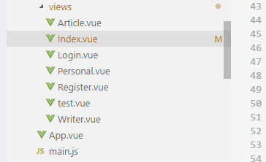

图4-2 所有界面组件

## 4.2 前端界面样式的实现

在网站界面需要达到预期要求的时候还需要进行CSS样式的开发，本课题使用LESS预编译编写网站的CSS样式，利用Webpack打包管理babel-core和less-loader插件进行less编译成为CSS加载在网站界面中。

### 4.2.1 CSS样式的处理

在编写使用CSS样式的时候，使用到了预编译语言less来对界面样式的编写，仿简书网站的实现与设计中使用Webpack进行项目的打包。所以在其中我们使用了以下代码进行打包的配置，让Webpack知道如何对CSS样式代码如何处理。

*// generate loader string to be used with extract text plugin*

function **generateLoaders** (loader, loaderOptions) {

const loaders = options.usePostCSS ? [cssLoader, postcssLoader] : [cssLoader]

if (loader) {

loaders.**push**({

loader: loader + '-loader',

options: **Object**.**assign**({}, loaderOptions, {

sourceMap: options.sourceMap

})

})

}

*// Extract CSS when that option is specified*

*// (which is the case during production build)*

if (options.extract) {

return ExtractTextPlugin.**extract**({

use: loaders,

fallback: 'vue-style-loader'

})

} else {

return ['vue-style-loader'].**concat**(loaders)

}

}

*// https://vue-loader.vuejs.org/en/configurations/extract-css.html*

return {

css: **generateLoaders**(),

postcss: **generateLoaders**(),

less: **generateLoaders**('less'),

sass: **generateLoaders**('sass', { indentedSyntax: true }),

scss: **generateLoaders**('sass'),

stylus: **generateLoaders**('stylus'),

styl: **generateLoaders**('stylus')

}

}

利用generateLoaders()；函数通过传参的不同使用不同的CSS样式处理方法，对编写的CSS各种格式的文件实现转化成前端界面需要的CSS样式。

### 4.2.2 CSS样式的编写

完成了对CSS不同文件的处理之后，开始着手编写界面样式，本课题中我们使用LESS进行样式编写。通过仿照简书官网的界面解析书写LESS，使得仿简书网站界面和简书官网样式看起来差不多。在样式实现的过程中，我们需要对标签样式进行统一处理，避免在各个不同浏览器之间使用导致样式错乱。以下是对样式初始化和根据不同组件进行编写的.less文件。如图4-3所示。

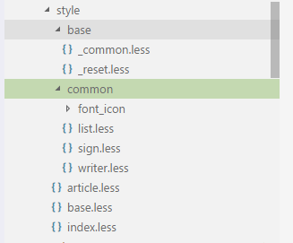

图4-3 所有外联的less样式文件

为了在界面中加载已经编写好的样式，需要在项目的入口文件main.js中引入，或者在单独组件内部进行组件的单独调用。这样就可以在使用组件的时候加载到相关联的样式了。

import 'element-ui/lib/theme-chalk/index.css';

import '@/style/common/font_icon/iconfont.css'

*// 自己写的样式*

import './style/base.less';

import './style/common/sign.less';

import './style/common/list.less';

import './style/common/writer.less';

## 4.3 前端HTTP请求接口的实现

上面前端界面和前端样式的实现已经完成了前端需要展示的界面了，但一个网站系统只有静态界面是万万不行的。完整的简书网站应该可以与自己的服务器进行通信，在此小章中主要描述前端通过AJAX向服务器发送HTTP请求建立通信的过程。

### 4.3.1 用户相关接口的开发

一个社区创作网站基本需求需要有用户，所以需要能够进行用户注册，用户登录的基本功能。前端用户注册接口，需要将用户填写的用户名、密码、手机号等发送到服务器，根据服务器响应的状态进行判断是否注册成功，如果用户名已被注册或者用户信息输入违法等则提示用户重新注册账号。用户注册账号成功之后，在界面中提示用户你已经注册成功请选择登录，并通过路由插入跳转到用户登录界面。如下代码是用户注册的AJAX请求实现。

this.axios.**post**('/api/users/register', {

name: this.user.name,

phone: this.user.phone,

password: this.user.pass,

avatar: this.user.avatar

})

.**then**(function (response) {

**console**.**log**(response.data.code);

let data = response.data;

if (data.code === 'success') {

**console**.**log**(data.msg);

_this.**$message**({

message: data.msg,

type: data.code

});

**setTimeout**(() => {

_this.$router.**push**('/login')

}, 2000);

} else if(data.code === 'error') {

**console**.**log**(data.msg);

_this.**$message**({

message: data.msg,

type: data.code

});

}

})

.**catch**(function (error) {

**console**.**log**(error);

});

网站有了注册功能之后，还需要对用户开发登录请求接口，用户通过输入用户名和密码，点击登录进行AJAX异步HTTP请求服务器。登录接口需要将用户的用户名、密码发送给后台服务器，经过后台服务器接口的信息对比返回登录是否成功，将后端返回的数据写入到浏览器sessionstorage中。然后跳转到网站首页，进行改变网站顶部的用户信息。用户登录接口实现代码如下。

this.axios.**post**('/api/users/login', {

name: this.user.name,

password: this.user.pass

})

.**then**(function (response) {

let data = response.data;

let user = data.user;

user.is_active = true;

*// console.log(data);*

if(data.code === 'success') {

_this.**$message**({

message: data.msg,

type: data.code

});

**setTimeout**(() => {

_this.$router.**push**({

name: 'Index',

params: {

user

}

})

},1000)

window.localStorage.**setItem**('user',JSON.**stringify**(user));

_this.$store.**commit**( 'getUser', user );

} else if (data.code === 'error') {

_this.**$message**({

message: data.msg,

type: data.code

})

}

else { *//返回的不是这两种状态*

**console**.**log**('发送未知的错误');

}

})

这样我们实现了前端用户相关的接口开发。

### 4.3.2 文章相关接口的开发

在网站加载的时候，首页需要自调用获取推荐文章接口获取数据由前端通过数据渲染展示文章。在用户发布文章的时候也需要与后台服务器进行通信，将文章的最新信息传递到数据库中进行存储。修改文章也是需要一些特定的文章修改接口，阅读也需要阅读文章接口，还需要增加文章删除的接口，获取一些特定文章的接口：如关注作者的文章，收藏的文章等等。因此需要对文章接口进行开发，如下一些重要的文章节接口。

作为人工智能，我们当然愿意选择价值对当前局面最优的那一步棋，这就牵扯到估值函数的实现。我们如何评判一步棋的价值呢，通常可以采取一种比较方便的方法，就是为每种棋子赋予一定的价值分。例如车1000分，马499分，炮501分，兵200分，将15000，士100分，象100分。然后我们假设如果执行这一步棋之后，棋盘上黑方棋子分值的总和与红方棋子分值的总和之差，就是走这一步棋的价值。通过选择价值最大的走法，理论上我们就可以得到最优的走棋策略。具体实现过程如下。

int SingleGame::score()

{

static int s[] = {1000, 499, 501, 200, 15000, 100, 100};

int scoreBlack = 0;

int scoreRed = 0;

/*计算黑方分值*/

/*计算红方分值*/

return scoreBlack - scoreRed;

}

### 4.3.3极大极小值算法和Alpha-Beta算法的实现

上面我们讨论了走法的价值问题，但实际上价值得分最大的一步棋并不一定是最好的一步棋。这是因为，在实际对弈过程中，我们走一步棋不但要获得最大的价值，还要使对方获得最小的价值。这就牵扯到极大极小值算法的思想。假设甲与乙对弈，在博弈树中，甲会选择局面评分最大的一个走法，故此表示甲走棋的节点为极大节点；而乙会选择局面评分最小的一个走法（这里的局面评分都是相对于甲来说），则称乙为极小节点。如果在有限的搜索深度内，甲和乙都会选择对自己最有利的评分，那么我们会就得到最好的走法。如图4-2所示，黑圈表示甲方会选择分值最大的走法，而红圈表示红方相对于黑方会选择分值最小的走法。



图4-2 极大极小值算法

显然，极大极小值算法是一个不错的算法。但是我们忽略了一个重要的事实，那就是如果我们已经确定某个节点是极大值（或极小值），那么这个节点之后的兄弟节点我们就没必要再去搜索了，从而节省了一大部分时间复杂度。这就是Alpha-Beta搜索算法（也称优化剪枝算法）。极小极大搜索基于深度优先的搜索。如图4-3所示，当搜索到第二层的红色节点时，已知其第一个子节点是一个返回值为200的极小节点，那么这个节点得到的值肯定是小于200的。而第二层的第一个蓝色节点的值为700，那么这个节点后面即使都搜索了，也不会超过200，更不会超过700，因此这个节点后面的节点可以忽略，即图4-3中第三层没有数字的节点。这属于Alpha剪枝，相应的也有Beta剪枝。



图4-3 Alpha-Beta算法

Alpha-Beta算法实际上是极大极小值算法的优化，但它们的实现都依赖于深度优先搜索来实现。总和上述几方面的分析，我们可以通过如下代码实现人工智能的功能。

//获取极小值

int SingleGame::getMinScore(int level, int curMin)

{

if(level == 0)

return score();

QVector<Step*> steps;

getAllPossibleMove(steps);

int minInAllMaxScore = 300000;

while(steps.count())

{

Step* step = steps.last();

steps.removeLast();

fakeMove(step);

int maxScore = getMaxScore(level-1, minInAllMaxScore);

unfakeMove(step);

delete step;

if(maxScore <= curMin)

{

while(steps.count())

{

Step* step = steps.last();

steps.removeLast();

delete step;

}

return maxScore;

}

if(maxScore < minInAllMaxScore)

{

minInAllMaxScore = maxScore;

}

}

return minInAllMaxScore;

}

//获取极大值

int SingleGame::getMaxScore(int level, int curMax)

{

/*与获取极小值类似，省略部分代码*/

}

//获取搜索深度内最优走法

Step* SingleGame::getBestMove()

{

Step* ret = NULL;

QVector<Step*> steps;

getAllPossibleMove(steps);

int maxInAllMinScore = -300000;

while(steps.count())

{

Step* step = steps.last();

steps.removeLast();

fakeMove(step);

int minScore = getMinScore(this->_level-1, maxInAllMinScore);

unfakeMove(step);

if(minScore > maxInAllMinScore)

{

if(ret) delete ret;

ret = step;

maxInAllMinScore = minScore;

}

else

{

delete step;

}

}

return ret;

}

## 4.4 对战的实现

本软件设计了多种的对战方式，包括人机对战，人人对战，网络对战。接下来我们分别讨论它们的实现方式。

### 4.4.1 人机对战

人机对战的实现是本软件最能够体现人工智能的方面，也是本软件设计所围绕的核心，之后的人人对战和网络对战也在一定方面继承了人机对战的功能。对于人机对战来说，对弈双方是人和计算机。人在走法只要符合走法规则，就可以进行下去。而对于计算机来说，我们需要实现的是人工智能对人的走棋这一动作做出反应。首先我们对鼠标的状态做出反应，并判断当前状态下棋权在那一方。这里我们可以创建函数mouseReleaseEvent()检测鼠标状态，如果鼠标已经走棋完毕，就调用函数click(QPoint pt)，它实际上是将点击的像素点位置通过调用其它一系列函数转化为坐标位置信息，然后调用虚函数virtual void click(int id, int row, int col)来调用函数computerMove()实现电脑走棋。具体实现过程如下。

void SingleGame::click(int id, int row, int col)

{

if(_bRedTurn)

{

Board::click(id, row, col);

if(!_bRedTurn)

{

QTimer::singleShot(100, this, SLOT(computerMove()));

}

}

}

void SingleGame::computerMove()

{

//将军

if(_s[4]._dead || _s[20]._dead)

{

Gameover _over;

_over.exec();

}

Step* step = getBestMove();

moveStone(step->_moveid, step->_killid, step->_rowTo, step->_colTo);

delete step;

update();

}

### 4.4.2 人人对战和网络对战

上面已经说过人人对战和网络对战在一定程度上继承了人机对战的功能，只是把对战双方都换成了由人来操作，免去了计算机的操作步骤。甚至人人对战是棋盘类Board的派生类，我们只要新建一个名为MultiGame的类，在头文件里包含Board.h，使其继承棋盘类Board的功能即可。类似的，网络对战也是Board类的派生，但是它多了网络对战的功能，这里需要说明一下实现方法。

对于网络对战来说，最重要的是要实现网络同步。这一过程不可避免的要发送棋盘信息的报文。这里我们把报文格式的定义如下：

1.初始化占两个字节；

2.鼠标点击信息占四个字节；

3.悔棋信息占一个字节。

网络对战的双方，一方是服务器端，另一方是客户端。服务器端负责监听，其监听端口设置为9899。如果监听到有客户端进入了端口9899，服务器端就可以和客户端建立连接。通过把报文实时传送给对方，并以此更新对战界面，我们就可以实现网络对战了。实现过程如下。

NetGame::NetGame(bool server, QWidget *parent) : Board(parent)

{

_server = NULL;

_socket = NULL;

_bServer = server;

if(_bServer)

{

_server = new QTcpServer(this);

_server->listen(QHostAddress::Any, 9899);

connect(_server, SIGNAL(newConnection()), this, SLOT(slotNewConnection()));

}

else

{

_socket = new QTcpSocket(this);

_socket->connectToHost(QHostAddress("127.0.0.1"), 9899);

connect(_socket, SIGNAL(readyRead()), this, SLOT(slotDataArrive()));

}

}

### 4.4.3 多种对战方式的选择

由于本软件采用多种的对战方式，所以必须设计一个选择对战界面。

ChooseDlg::ChooseDlg(QWidget *parent) : QDialog(parent)

{

QVBoxLayout* lay = new QVBoxLayout(this);

lay->addWidget(_buttons[0] = new QPushButton("人机对战"));

/*省略部分代码*/

for(int i=0; i<4; ++i)

{

connect(_buttons[i], SIGNAL(clicked()), this, SLOT(slotClicked()));

}

}

MainWnd::MainWnd(int gameType, QWidget *parent) : QWidget(parent)

{

_gameType = gameType;

if(_gameType == 0)

{

SingleGame* game = new SingleGame;

CtrlPanel* panel = new CtrlPanel;

QHBoxLayout* hLay = new QHBoxLayout(this);

hLay->addWidget(game, 1);

hLay->addWidget(panel);

connect(panel, SIGNAL(sigBack()), game, SLOT(slotBack()));

}

/*多重判断，省略部分代码*/

}

## 4.5 判输检测

一局对弈进行下来，总要有分出胜负的时候，因此我们很有必要对输赢的情况进行判断。中国象棋获得胜利的标志只有一个，那就是“将”被吃掉，也就是所谓的“将军”。基于此，我们可以创建一个Gameover类来弹出一个标志着游戏结束的对话框。当我们检测到某一方的“将”（即_s[4]和_s[20]）的成员变量（bool _dead）为真（true）时，表明该“将”已经死亡，可以结束棋局了。该过程的核心代码如下。

Gameover::Gameover(QWidget *parent) : QDialog(parent)

{

QMessageBox::information(this,"中国象棋","Game Over");

exit(0);

}

void SingleGame::computerMove()

{

//将军

if(_s[4]._dead || _s[20]._dead)

{

Gameover _over;

_over.exec();

}

Step* step = getBestMove();

moveStone(step->_moveid, step->_killid, step->_rowTo, step->_colTo);

delete step;

update();

}

# 第5章 系统测试

在完成整个软件的实现之后，我们很有必要对整个系统进行全方位的测试。这是因为测试可以展现我们所预期的系统的功能的样子，同时又可以发现一些在投入使用之前的漏洞。只有系统通过了所有的测试，并对发现的漏洞采取相应的弥补措施，这样才能完成一个合格的可以投入使用的软件。

## 5.1 测试方法

系统的测试方法多种多样，通常我们采用黑盒测试或白盒测试。黑盒测试主要切入点是在软件的宏观表现，我们主要测试所设计的功能是否符合要求，而不关注具体内部实现；白盒测试则恰恰相反，它更加重视系统内部操作是否合乎要求，要对每步的实现进行仔细测试。鉴于白盒测试的测试工作步骤相对复杂，这里我们采用黑盒测试的方法检测系统的完成度。

## 5.2 对弈模式选项模块测试

由于本系统实现了多种对弈模式，需要测试是否能够正确打开相对应的对战模块，打开正确的对战模块能够保证我们在正确的对弈方式下走棋。对弈模式模块包含人机对战、人人对战、网络对战（服务端）、网络对战（客户端）是个选项，如图5-1所示。测试对弈模式选项模块用例分析如表5-1所示。

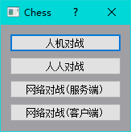

图5-1 对弈模式选择

表5-1 对弈选项测试用例

|  |  |  |  |
| --- | --- | --- | --- |
| 测试编号 | 测试目标 | 测试结果 | 错误原因 |
| 1 | 点击“人机对战”打开人机对战界面 | 人机对战界面被打开 | 无 |
| 2 | 点击“人人对战”打开人机对战界面 | 人人对战界面被打开 | 无 |
| 3 | 点击“网络对战（服务端）”打开服务端界面 | 网络对战服务端界面被打开 | 无 |
| 4 | 点击“网络对战（客户端）”打开客户端界面 | 网络对战客户端界面被打开 | 无 |

## 5.3 人工智能模块测试

人工智能的测试主要是看在人机对战模式中电脑一方是否能够采取合理的走法。这一模块的测试有很大的主观性，因此如果人工智能的走棋在人看来还算可以，不是很白痴的走棋方式就可以认为人工智能模块是成功的。通过图5-2的几步走棋，我们可以看出，人工智能可以合理的吃掉对手的棋子，在遇到威胁时也会采取相应的措施进行防守，说明人工智能模块的实现是成功的。

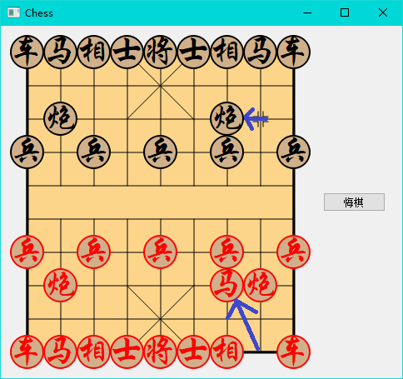

a

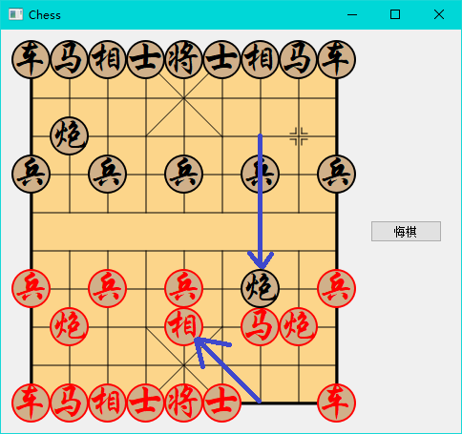

b

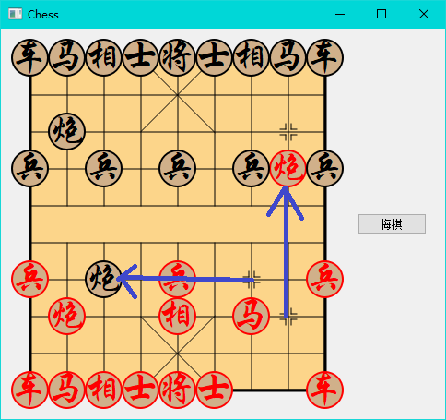

c

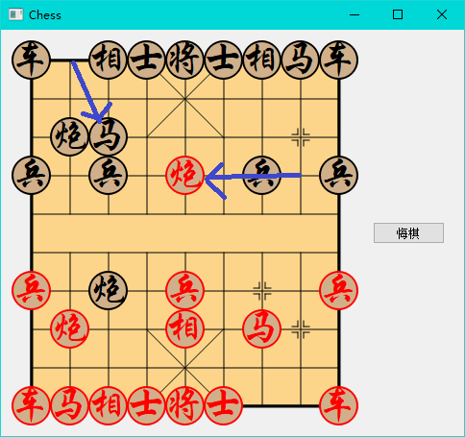

d

图5-2 人工智能测试

## 5.4 走法的测试

走法的测试旨在期望在走棋过程中对不合法的走法不会产生反应，也就限制了对弈双方不合法的走棋。走法的测试的一些特殊情况主要有“蹩马腿”、“塞象眼”等，具体测试用例如表5-2所示。

表5-2 走法测试用例

|  |  |  |  |
| --- | --- | --- | --- |
| 测试编号 | 测试内容 | 测试结果 | 错误原因 |
| 1 | “马”被“蹩马腿”后走棋 | 无法走棋 | “马”被蹩腿 |
| 2 | “象”被“塞象眼”后走棋 | 无法走棋 | “象”被塞眼 |
| 3 | “象”过河 | 无法过河走棋 | “象”只能在自己营地走棋 |
| 4 | “士”出“九宫” | 无法出“九宫”走棋 | “士”的活动范围为“九宫“ |
| 5 | “兵”未过河左右走棋 | 无法走棋 | ”兵“在自方营地无法左右移动 |
| 6 | “兵”过河后左右走棋 | 可以左右走棋 | 无 |
| 7 | ”炮“没有炮架吃对方棋子 | 无法吃棋 | “炮”吃棋必须有炮架 |
| 8 | ”炮“有炮架吃对方棋子 | 可以吃棋 | 无 |
| 9 | “车”斜线走棋 | 无法走棋 | “车”只能直线走棋 |
| 10 | “将”吃碰面的“将” | 可以吃棋 | 无 |

## 5.5 网络对战模块测试

网路对战模块测试内容主要是检验服务器端和客户端之间能否实时传送局面信息。这里我们设置服务器端与客户端的通信端口号为“9899”。从图5-3不难看出，当服务器端选中“马”时，客户端的“马”也被标记；当服务器端的“马”走棋后，客户端的“马”也发生了相应的改变；接着在客户端选中“相”，服务器端的“相”也被选中。可以看出，服务器端与客户端之间的通信良好。

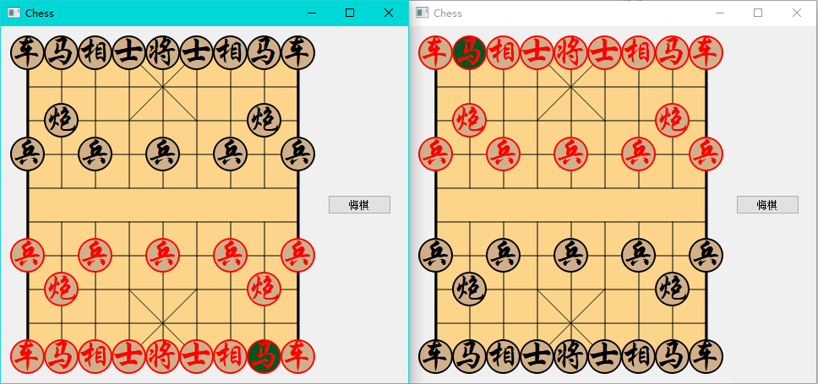

a

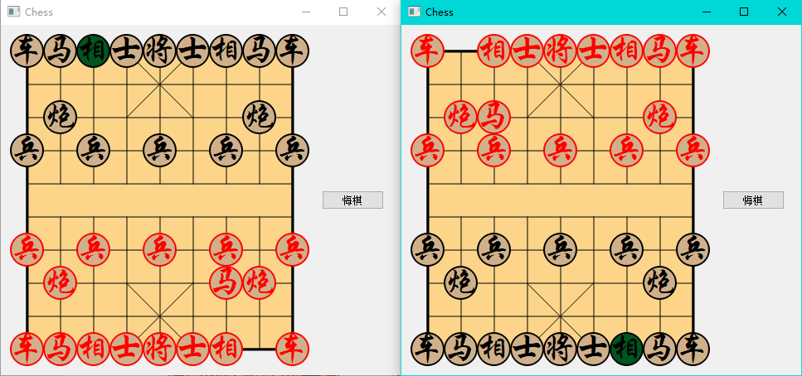

b

图5-3 网络对战测试

## 5.6 将军测试

在一局对弈结束的时候，游戏需要弹出标志游戏结束的窗口。测试结果如图5-4所示。

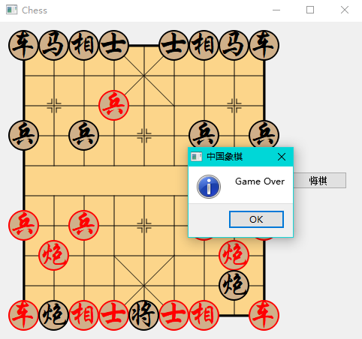

图5-4 将军测试

在对各个模块进行测试后，本软件的所以功能基本都得到了验证。虽然某些部分存在一些小的瑕疵，但是并不影响总体的功能实现，同时也为以后的改进指明了方向。总体来说，本软件的设计是成功的。

# 

# 总 结

最初开始课程设计是在2017年的2月，到现在将课程设计完成已经经过了三个多月了。回想起来，从最开始的迷茫不知道该选择什么样的题目作为毕业设计，到逐渐发掘自己的擅长的方面来确定题目，再到着手一步步实现系统的功能，这中间渗透着无数的汗水与努力，以及老师的谆谆教导和同学们的无私帮助。2017年关于人工智能的新闻层出不穷，从李世石与“阿尔法狗”的人机大战，到即将举办的柯洁与“阿尔法狗”的大战，都激发了我对人工智能的极大兴趣，也是基于此我才决定要做一个关于中国象棋的程序。考虑到人工智能需要极大的运算量，我采用了效率相对更高的C++语言来编写程序。而为了使我所编写的程序有更强的可移植性，我选用了支持跨平台的QT作为开发平台。

通过深入的分析，我逐步抓住了设计一个中国象棋游戏所需的要点。然后，在之后的过程中我根据实际情况不断地修正功能需求，使开发模型日趋完善。由于采用的是基于QT的开发平台，而关于QT方面的知识在本科阶段没有教授相关的课程作为基础，所以我只能从零开始学习。在学习的过程中，我查阅了大量的资料，阅读了一些相关的经典书籍。同时，老师和同学也给我不少学习上的建议。在学习和实践相结合的情况下，我终于学会了关于QT的一些基础的东西。由于我所做的软件的核心还是依靠C++为基础的，所以这些QT的基础知识已经基本能够帮助我完成系统的设计了。虽然我最终顺利完成了系统的设计，但是不可否认的是本软件还是存在一些缺陷和值得改进的地方的。比如界面设计太过简单，也没有加入背景音乐和声效等多媒体文件；人工智能还不够真正的智能，可以进一步提高其运算速度和棋艺；可以添加一些棋谱残局等，是本系统功能更加丰富。我想我会在以后自身技术更加成熟后，逐步完善各项功能，使其成为一个更加成熟的游戏软件。

# 致 谢

时间过得飞快，没想到马上就是要和大学生活说再见的时候了，而我感觉好像昨天才进入大学。而在临近毕业之际，我很感谢学校给了我一次独立完成系统设计的机会，让我本科阶段所学到的知识得到了实践。我很感谢我的指导老师李爱玲老师，她不仅是我的毕业设计老师，在本科阶段也是我的计算机导论和数据结构两门课程的授课老师。所以，李老师不仅在课程设计的过程中给了我许多建设性的指导意见，使我顺利完成毕业设计的任务。在以往的课程学习中，李老师更是我的授业恩师，教会了我许多本专业的知识，传授了我一些有益的人生经验，在此我很感激！当然，对于本科阶段教授过我课程的其他老师，我也由衷的表示感谢！还要感谢的是与我朝夕相处四个年头的同学们。在课程设计的过程中，我也在一些我自身不足以解决的问题上获得了许多同学的帮助。如果不是大家的帮助，我想我会有许多困惑难以解决。所以，在以后的学习和生活中，我会铭记大家给予我的帮助，努力战胜新的挑战。马上就要结束了，虽然很不舍，但是没有办法。所以在此再次对李爱玲老师和同学们表示诚挚的感谢！

# 参考文献

[1]王小春.PC游戏编程（人机编程）[M].重庆：重庆大学出版社，2002.06

[2]《象棋白皮书》课题组.象棋白皮书--关于象棋现状的调查（2016）[R].广东象棋网，2016.6

[3]（英）Mark Summerfield.QT高级编程[M].白建平 等译.北京：电子工业出版社，2011.4

[4]钱能.C++程序设计教程（修订版）：设计思想与实现[M].北京：清华大学出版社，2009.7

[5]（美）Lippman,S.B，（美）Lajoie,J，（美）Moo,B.E.C++ Primer 中文版（第五版）[M].王刚，杨巨峰 译.北京：电子工业出版社，2013.9

[6]严蔚敏，吴伟民.数据结构：C语言版[M].北京：清华大学出版社，2014.11

[7]乔永利.深度优先搜索的地图着色算法[J].测绘科学，2011

[8]韩永亮.棋类游戏程序架构设计[J].硅谷，2012

[9]贾学斌.数据结构中图的深度优先遍历算法与实现[J].中国电子商务，2012

[10] （加）Jasmin Blanchette，（英）Mark Summerfield.C++ GUI Qt4编程(第二版)[M].闫锋欣 等译.电子工业出版社，2008

[11]（韩）金大（臣尔）.Qt5开发实战[M].张红艳 译.人民邮电出版社，2015.9

[12]陆文周.Qt5开发及实例（第2版）[M].电子工业出版社，2015.05

[13]霍亚飞，程梁.Qt5编程入门[M].北京航空航天大学出版社，2015.1

[14]鲍忠贵，王涛，陈凌晖.Qt编程快速入门[M].清华大学出版社，2016.6

[15]霍亚飞.Qt Creator快速入门（第3版）[M].北京航空航天出版社，2017.1

[16]（美）Michael Dawson.C++游戏编程入门（第4版）[M].李军 译.人民邮电出版社，2015.8

[17]（美）Sanjay Madhav.游戏编程算法与技巧[M].刘瀚阳 译.电子工业出版社，2016.10

[18]（美）Mike McShaffry，（美）David “Rez” Graham.游戏编程权威指南（第4版）[M].师蓉，李静，李青翠 译.人民邮电出版社，2016.3

[19]安晓辉.Qt on Android 核心编程[M].电子工业出版社，2015.1

[20]刘汝佳.算法竞赛入门经典（第2版）[M].清华大学出版社，2014.6

[21]熊岳山，祝恩.数据结构与算法[M].清华大学出版社，2013.2